* 1. Відомості про ПАТ «АрселорМиттал Кривий Ріг»

ПАТ «АрселорМіттал Кривий Ріг» займає лідируючі позиції серед найбільших підприємств гірничо-металургійного комплексу України та є частиною міжнародної корпорації АрселорМиттал – першого в світі виробника сталі, а також одного з найбільших іноземних інвесторів в країні. ПАТ «АрселорМиттал Кривий Ріг» - це підприємство з повним металургічним циклом, що включає коксохімічне виробництво, гірниче виробництво (відкриті розробки та підземний видобуток руди) та металургічне виробництво, в складі якого діють агломератний, сталеплавильний та прокатний департаменти.

ПАТ «АрселорМиттал Кривий Ріг» є одним з найбільших виробників сталевого прокату в Україні, що спеціалізується на виробництві довгомірного прокату, зокрема, арматури та катанки зі звичайних та низьколегованих марок сталі, також виробляє агломерат, концентрат, кокс, чавун, сталь та фасонний прокат.

Діяльність ПАТ «АрселорМиттал Кривий Ріг» охоплює виробничий ланцюг вид добутку залізної руди до виготовлення готової металопродукції. В 2016 році підприємство виробило 6,1 млн. тон чавуну, 7 млн. тон сталі та 5,5 млн. тон прокату.

1.2 Виробничий цикл

ПАТ «АрселорМиттал Кривий Ріг» є одним з небагатьох в Україні металургічних підприємств повного циклу, що виготовляє одночасно чавун, сталь та прокат. В цілому в 2017 році добуток залізної руди ПАТ «АрселорМиттал Кривий Ріг» склала 21,6 млн. тон. В 2017 році підприємство виробило 5,6 млн тон чавуну, 6,35 млн. т сталь еквівалентна, 5,1 млн. тон прокату.

Підприємства з повним металургічним циклом включає коксохімічне, гірничо-збагачувальне виробництво, шахтоуправління по підземній добичі руди та металургійне виробництво, яке складається з агломератного, сталеплавильного та прокатного відділів.

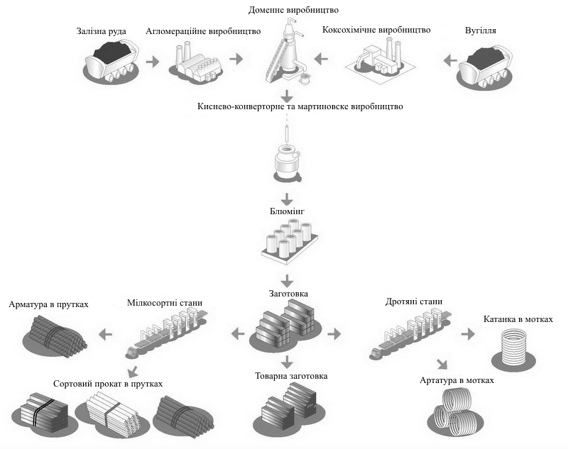

Рис. 1.1 Виробничий цикл

ПАТ «АрселорМиттал Кривий Ріг» виробляє арматурну сталь та катанку зі звичайних та низьколегованих марок сталі, агломерат, концентрат, кокс, чавун, сталь, сортовий та фасонний прокат, доменний шлак. Металопрокат, вироблений в ПАТ «АрселорМиттал Кривий Ріг», використовують у всіх кліматичних зонах планети

1.3 Видобуток і збагачення руди

Основою виробничого циклу ПАТ "АрселорМіттал Кривий Ріг" є потужна сировинна база родовищ залізистих кварцитів. Розробкою цих родовищ зайняті два підрозділи підприємства - шахтоуправління та гірничо-металургійне виробництво.

*Шахтоуправління*

В шахтоуправлінні ПАТ «АрселорМіттал Кривий Ріг» здійснюється видобуток пластових корисних копалин підземним способом. Основними видами продукції шахтоуправління є агломераційна руда з вмістом заліза не нижче 53,5% і некондиційна фракція рудної маси (доменний шматок) із вмістом заліза не нижче 34%.

До складу шахтоуправління ПАТ «АрселорМіттал Кривий Ріг» входять такі підрозділи:

* Шахта ім. Артема
* Шахта «Похідницька»
* Гірничий цех
* Дробильно сортувальна фабрика

Проектна потужність шахтоуправління ПАТ «АрселорМіттал Кривий Ріг»:

* агломераційна залізна руда – 1600 тис. т на рік
* сира руда іншого видобутку – 150 тис. т на рік

*Гірничо-збагачувальне виробництво*

Основними завданнями гірничо-збагачувального виробництва є відкритий видобуток і збагачення магнетитових кварцитів з низьким вмістом магнітного заліза. Основним видом продукції департаменту є концентрат залізорудний магнетитовий з вмістом заліза 65,51% і вологи 10,5%.

Загальна площа гірничо-збагачувального виробництва складає 4084,9 га землі: кар'єри – 648 га, зовнішні відвали порожніх порід – 1119 га, хвостосховища – 863 га, промислова площадка – 822 га землі.

У структуру гірничо-збагачувального виробництва входять два підрозділи:

* гірничотранспортний підрозділ (рудоуправління, дробильні фабрики №№3, 4, гірничотранспортний цех)
* дробильно-збагачувальний підрозділ (дробильна фабрика, рудозбагачувальні фабрики №№ 1, 2, цех шламового господарства)

Проектна потужність гірничо-збагачувального виробництва ПАТ «АрселорМіттал Кривий Ріг»:

* сира руда – 24,2 млн. т на рік
* концентрат – 9,8 млн. т на рік

1.3 Металургійне виробництво

ПАТ «АрселорМіттал Кривий Ріг» є одним з найбільших виробників металопродукції в Україні. На даний момент металургійне виробництво підприємства випускає 8 основних видів продукції. До складу металургійного виробництва ПАТ «АрселорМіттал Кривий Ріг» входять аглодоменний, сталеплавильний та прокатний департаменти

*Аглодоменний департамент*

В аглодоменному департаменті ведеться виробництво чавуну. До складу аглодоменного департаменту входять:

* Агломераційний цех металургійного виробництва. Виробнича потужність – до 3681 тис. т на рік агломерату – рудного концентрату, необхідного для отримання чавуну в доменній печі.
* Агломераційний цех №1 – 4500 тис. т агломерату на рік.
* Агломераційний цех №2 – 5150 тис. т агломерату на рік.
* Агломераційний цех №3 – підготовка шихти для агломераційних цехів №№1,2.
* Доменний цех №1 (у складі доменні печі №№5,6,7,8). Виробництво майже 7, 45 млн. т чавуну на рік.
* Доменний цех №2. В даний час до складу цеху входить одна з найбільших в Європі доменна піч №9. Виробнича потужність складає – 4 млн. т чавуну на рік.

*Сталеплавильний департамент*

В сталеплавильному департаменті ведеться виробництво сталевого злитку і безперервно литої заготовки необхідного хімічного складу та геометричних розмірів. Основними цехами сталеплавильного департаменту є:

* Конвертерний цех. У конвертерному цеху виробляється виплавка киплячих, напівспокійних, спокійних, легованих і низьколегованих марок сталі. Проектна потужність цеху 6,5 млн. т на рік, з яких 1,2 млн. т на рік розливається за допомогою 6-тиструменевої машини безперервного лиття заготовки.
* Мартенівський цех. Виробляється виплавка киплячої, напівспокійної і спокійної сталі. Виробнича потужність – 1,5 млн. т сталі на рік.
* Цех підготовки потягів. У цеху ведеться підготовка сталерозливних потягів для конвертерного і мартенівського цехів, роздягання і доставка злитків в обтискні цехи прокатного переділу.
* Вогнетривко-вапняний цех. Забезпечує цехи сталеплавильного і аглодоменного виробництва вапном, конвертерного виробництва – вогнетривами та вогнетривкою масою для торкретування конвертерів.
* Копровий цех. У цеху здійснюється переробка металобрухту і скрапу, а також їх навантаження в потяг для подальшої виплавки сталі в сталеплавильних цехах.
* Цех ремонту металургійних печей для проведення ремонтів вогнетривкої кладки металургійних агрегатів в цехах аглодоменного, сталеплавильного і прокатного департаментів.

*Прокатний департамент*

В прокатному департаменті виробляються всі основні види продукції ПАТ «АрселорМіттал Кривий Ріг».

Прокатний департамент складається:

* Цех Блюмінг - призначений для виробництва заготовки для дрібносортних і дротяних станів підприємства, а також виробництва заготовки для відвантаження на експорт.
* Сортопрокатний цех №1 (три дрібносортних і один дротовий стан). Виробництво арматурних профілів, куточків, смуг, катанки, кіл, квадратів.
* Сортопрокатний цех №2 (два дрібносортних стани). Виробництво арматурних профілів, кіл, квадратів.
* Прокатний цех №3. Виробництво кругів і катанки з конструкційних марок сталі, арматурного прокату в мотках.
* Вальцетокарний цех. Розточування, ремонт, фрезерування валків для випуску металопрокату, що відповідає вимогам світових стандартів.
* Цех переробки металопродукції. Виробництво наплавочного, зварювального дроту, а також металевої сітки та нестандартних виробів для цехів підприємства, виробництво гнутої арматури і металопрокату кратних мірних довжин.

1.4 Коксохімічне виробництво

Коксохімічне виробництво ПАТ «АрселорМіттал Кривий Ріг» є одним з найбільших виробників коксу в Україні та Східній Європі. На виробництві ведеться переробка кам'яного вугілля і подальше отримання з них коксу, коксового газу та хімічних продуктів коксування. Найбільшим споживачем продукції коксохімічного виробництва є ПАТ «АрселорМіттал Кривий Ріг», у виробничому циклі якого використовуються продукти коксування – кокс, сірчана кислота та очищений коксовий газ.

Проект коксохімічного виробництва, загальна площа якого більше 110 га, включає 10 коксових батарей. В даний час експлуатуються коксові батареї №1,2,3,4. Проектна потужність коксових батарей №1-4 становить 2,35 млн. т в рік валового коксу 6%-ої вологості.

На місці зупинених в 2012 р. коксових батарей №5 і №6 ПАТ «АрселорМіттал Кривий Ріг» проводить будівництво нових батарей збільшеної потужності з об'ємом печі 35,8 м3 та впровадженням технології бездимного завантаження шихти. Очікуваний ефект проекту - виробництво коксу 6% вологості в обсязі 1 060 тис. т на рік для доменного виробництва ПАТ «АрселорМіттал Кривий Ріг».

При реконструкції передбачається виконання екологічних проектів, зокрема, будується установка безпилової видачі коксу із забезпеченням викидів не більше 50мГ / м3, а також ряд аспіраційних і вентиляційних установок. Підприємство здійснює заміну всіх газовідвідних і газопідвідних мереж і встановлює систему екологічного контролю і моніторингу навколишнього середовища. В результаті впровадження проекту реконструкції коксових батарей №5 і №6 очікується зниження викидів забруднюючих речовин в атмосферу на 1,5 тис. тонн на рік.

У складі коксохімічного виробництва знаходяться:

* Вуглепідготовчий цех. Основним завданням цеху є прийом, відвантаження, зберігання вугільних концентратів, а також підготовка шихти і подача її у вугільні башти коксових цехів.
* Коксовий цех №1. Цех призначений для отримання коксу та коксового газу з вугільної шихти, яка подається по конвеєрних трактах вуглеподачі з вуглепідготовчого цеху.
* Цех уловлювання. Основним завданням цеху є охолодження коксового газу, витяг з нього продуктів коксування і подальша передача його в цех сіркоочищення.
* Цех сіркоочищення. Цех призначений для очищення коксового газу від сірководню з наступним одержанням з сірководневого газу сірчаної технічної кислоти.

Підприємство реалізовує сульфат амонію, що використовується в сільському господарстві та промисловості, як на внутрішній ринок, так і на експорт. Сирий бензол та смола кам’яновугільна виробництва ПАТ «АрселорМіттал Кривий Ріг», що потребують подальшої переробки, також реалізуються на зовнішній ринок.

1.5 Відомості про підстанцію «Кар’єрна» 35/6 кВ

Схеми електропостачання мають ступінчасту побудову. Завжди прагнуть зменшити кількість ступенів, тому що це, поряд з підвищенням економічних показників, спрощує здійснення захисту від не нормальних і аварійних режимів роботи електроустановок.

Найбільшого поширення одержала триступінчаста схема електропостачання:

1-й ступінь – зовнішнє електропостачання;

2-й ступінь – внутрішнє електропостачання напругою 6-10 кВ;

3-й ступінь -– внутрішнє електропостачання напругою до 1200 кВ;

ПАТ «АрселорМіттал Кривий Ріг» не є винятком, його електропостачання також має ступінчасту будову. А підстанція «Кар’єрна» - це саме те місце де утворюються ці ступені.

Підстанція «Кар’єрна» має три ступені:

1-й ступінь – зовнішнє електропостачання напруга якого складає 35 кВ;

2-й ступінь – внутрішнє електропостачання напругою 6 кВ;

3-й ступінь -– внутрішнє електропостачання напругою 0.4 кВ;

*Напруга 35 кВ*

Живлення підстанції «Кар’єрна» здійснюється наругою 35 кВ. Так як підстанції «Кар’єрна», також, живить такі споживачі як насоси водовідливу, що є споживачами першої категорії – перерва в електропостачанні яких може викликати небезпеку для життя людей, завдати значний збиток народному господарству, привести до ушкодження дорогого устаткування, викликати масовий брак продукції, розклад основного технологічного процесу, порушення функціонування особливо важливих елементів комунального господарства. Вони повинні забезпечуватися електроенергією від двох незалежних , взаємно резервуючих джерел живлення, і перерва їхнього електропостачання при його порушенні від одного з джерел живлення може бути допущена лише на час автоматичного відновлення живлення.

Тому підстанція «Кар’єрна» живиться по двом лініям Саксаганська-31 та Саксаганська-32 від незалежних джерел живлення характеристика яких буде дана в пункті 2.1 даного проекту .

Від шин з напругою 35 кВ живляться 2 трансформатори, які перетворюють цю напругу в напругу 6 кВ.

*Напруга 6 кВ*

Підстанція «Кар’єрна» має 2 незалежні секції шин з напругою 6 кВ, які живляться від різних трансформаторів, але можуть з’єднуватись одна з одною діями АВР.

На шинах 6 кВ включені такі споживачі:

* ЕКГ-8;
* ЕКГ-5;
* Насоси водовідливу;
* Бурові верстати СБШ-250;
* Бурові верстати СБО-1/20
* РРМВ Універсал;
* АБК ЖДЦ;
* Вибухпром;
* Тягова тр./парк, Ввід №1;
* Промисловий майданчик.

Також до шин 6 кВ підключені трансформатори які живлять інші цеха або служби напругою 0.4 кВ:

* Їдальня (ТМ-40);
* Фекальна насосна (ТМ-40);
* Трансформатори власних потреб (ТМ-160).

*Напруга 0.4 кВ*

2 трансформатори власних потреб ТМ-40 перетворюють напругу 6 кВ в 0.4 та живлять споживачі необхідні для роботи підстанції:

* Освітлення ЗРУ;
* Обдув трансформатору;
* Освітлення ОРУ;
* Мережа сигналізації;
* Опалення.